Консультация для родителей
"Познакомим детей с родным городом".

Мы живем в огромной стране. Называется она Россия. Но у каждого человека есть своя малая Родина – место, где он родился и вырос. Какая притягательная сила заключена в том, что нас окружает с детства? Почему, даже уехав из родных мест на долгие годы, человек вспоминает их с теплотой, с гордостью рассказывает о красоте и богатстве своего родного края. Думается, это выражение глубокой привязанности и любви ко всему, что с ранних лет вошло в сердце как самое дорогое. Свою любовь к родным местам, представление о том, чем они знамениты, какова природа, каким трудом заняты люди – все это взрослые передают детям. Что чрезвычайно важно для воспитания нравственных и патриотических чувств и активную позицию в этом вопросе занимаем мы взрослые.
Уважаемые родители – первые воспитатели ребёнка, Вы.
Вы имеете больше возможностей, чем мы в детском саду, чтобы поехать с сыном или дочкой в самою отдаленную часть нашего города. Поэтому в выходные дни
совершайте с детьми экскурсии по памятным местам нашего города. Ведь родной город – это всегда близкий нашему сердцу край. Пусть он станет таким и для наших детей.
Погуляйте по центральной улице нашего замечательного города Орска.
Покажите ребенку праздничный город, его улицы при вечернем освещении. Это
произведет большое впечатление на него. Пусть потом дома он отрази увиденное в своих рисунках.
Дети должны знать тот район, в котором они живут, видеть красоту тех улиц, по
которым проходят каждый день. Затем нужно подводить к пониманию того, что город – часть большой страны, а дети – жители России, ее граждане. Гражданин – житель страны, который признает ее законы (правила поведения), потому что он любит свою страну.
Предлагаем вам некоторые рекомендации по ознакомлению и закреплению данной темы:
1. Знает ли ваш ребёнок, как называется город, в котором он живёт? Научите его чётко произносить название родного города, улицу, на которой находится его дом, назвать главную улицу города.
2. Обратите внимание, в честь чего назван город, чем он знаменит, расскажите о
наиболее важных событиях, произошедших в городе, какие достопримечательности в нём есть; рассмотрите иллюстрации, открытки и фотографии с изображением своего города.
3. Погуляйте с ребёнком по улице, на которой живёте, покажите интересные здания, расскажите об учреждениях, которые есть на ней. Отработайте чёткое произношение предложения: Я живу на улице…
4. Расскажите, на какой улице находится детский сад, который посещает ребёнок.
Помогите ему произнести предложение: Наш детский сад – на улице…
5. Помогите ребёнку составить рассказ: Я живу в Орске на улице…
Мой детский сад – на улице ….
Пусть ребёнок ответит на вопросы: В каком городе ты живёшь? На какой улице? На какой улице твой детский сад?
6. Вспомните, какой транспорт можно увидеть на улицах города.
7. Напомните о необходимости соблюдения правил дорожного движения.
8. Посетите с ребёнком некоторые интересные места нашего города с тем, чтобы он мог рассказать о них друзьям в детском саду.
9. Подберите картинку, фотографию или нарисуйте вместе с ребёнком одно из
замечательных мест нашего города.
10. Дидактическая игра «Назови – какой предмет?» - образование сложных слов. Дом (какой) многоэтажный, пятиэтажный, кирпичный…
11. «В нашем городе». В нашем городе много – машин, улиц, школ….
12. Составьте рассказ (из личного опыта) «Дорога в детский сад».
13. Нарисуйте рисунок на тему «Мой город».
14. Речевая подвижная игра «Мы по городу шагаем» (импровизация движений)
15. Привлекайте ребенка к посильному общественно-полезному труду в ближайшем для него окружении в благоустройстве двора, улицы, территории детского сада. Ребенок более бережно относится к тому, что сделано его руками.
Уважаемые родители!
У нашего города – славное прошлое, светлое настоящее и большое будущее. И наша с вами задача – сделать всё, чтобы дети знали, умели ценить историю родного края, стремились преумножать его славу.
Любите свой край! И свою любовь к нему передавайте детям! Ведь, яркие
впечатления о родной природе, об истории родного края, полученные в детстве,
нередко остаются в памяти человека на всю жизнь. Поставьте цель воспитать у детей любовь к своему городу.

Орский историко-краеведческий музей

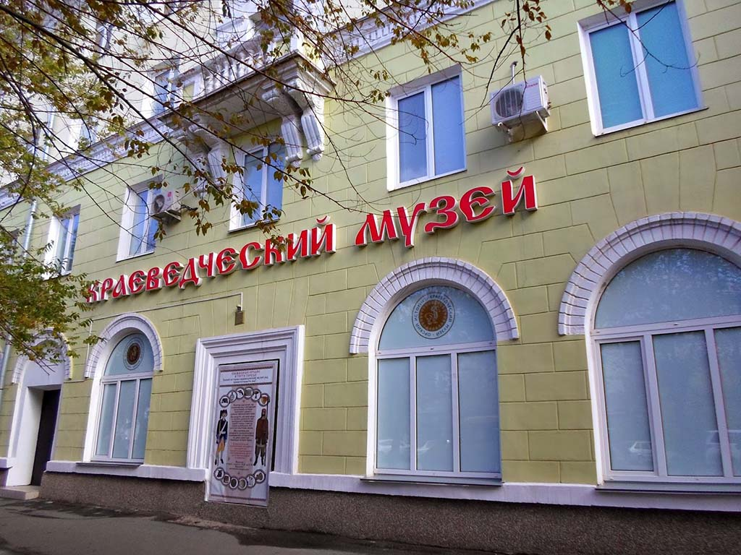

Орский Муниципальный Театр Драмы
им. А. С. Пушкина

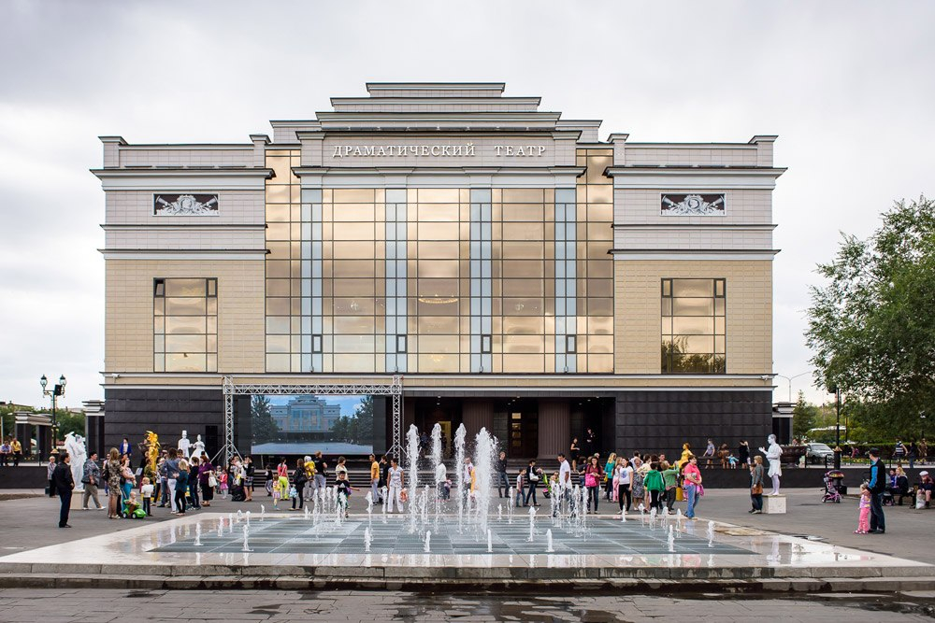

Памятник Старогородскому пирожку

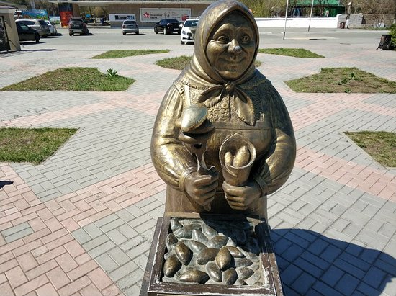

Железнодорожная станция «Орск»
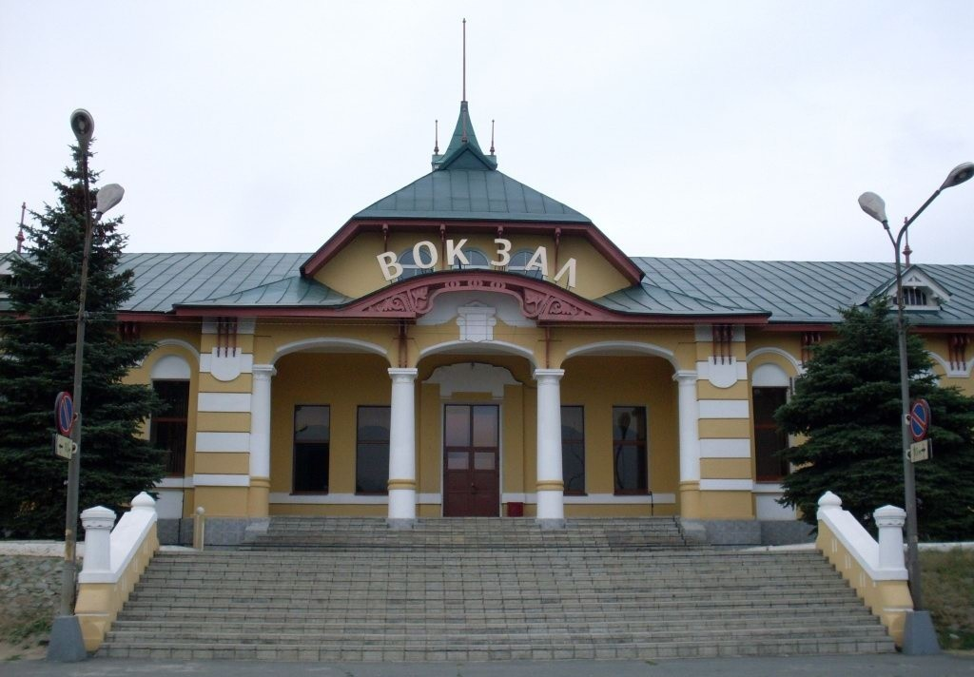

Мемориал Авиаторам всех поколений

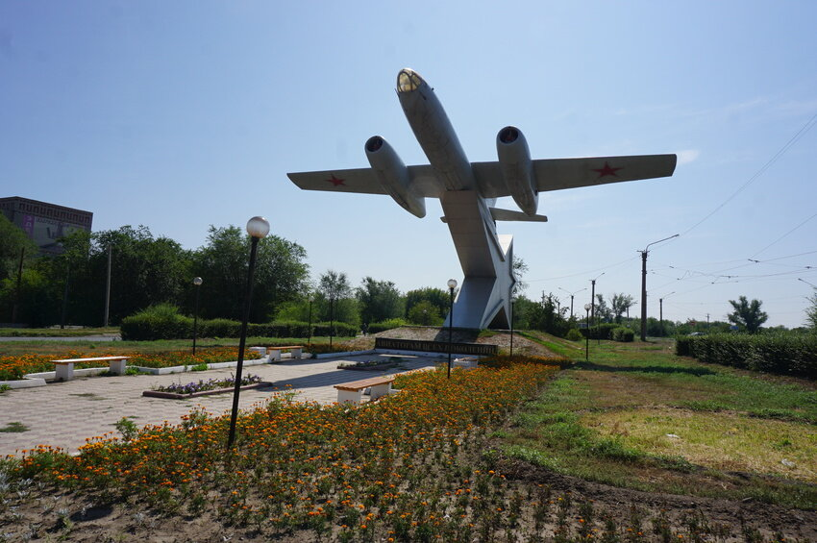
Мемориал Славы
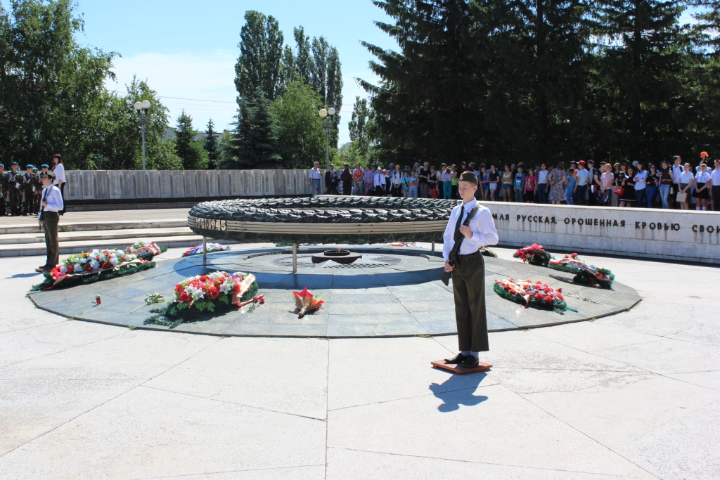

Памятник труженикам Орского механического завода

